ПРОТОКОЛ № 16
рассмотрения и оценки котировочных заявок

г. Рубцовска 31 октября 2013 года

1. Наименование и способ размещения заказа: Выполнение работ по текущему содержанию, техническому обслуживанию, установке и замене дорожных знаков на территории города Рубцовска в 2013 году.
Запрос котировок.
2. Муниципальный заказчик:
Полное наименование: Администрация города Рубцовска Алтайского края
Почтовый адрес: 658200, Алтайский край, г. Рубцовск, пр. Ленина, 130
Адрес электронной почты: kuzmenko@rubadm.ru.
Контактный телефон: (38557) 4-12-85
для Управления Администрации города Рубцовска по жилищно-коммунальному, дорожному хозяйству и благоустройству.

3. Извещение о проведении запроса котировок было размещено на официальном сайте www.zakupki.gov.ru (извещение №0117300085513000168 от 23.10.2013).

4. Существенными условиями муниципального контракта, который будет заключен с победителем в проведении запроса котировок, являются следующие:
4.1. Наименование, характеристики и объем выполняемых работ: Выполнение работ по текущему содержанию, техническому обслуживанию, установке и замене дорожных знаков на территории города Рубцовска в 2013 году в соответствии с локальной сметой и техническим заданием.
4.2. Место выполнения работ: город Рубцовск Алтайского края.
4.3. Сроки выполнения работ:
Начало: с даты заключения контракта.
Окончание: 31 декабря 2013 года.
4.4. Цена контракта должна включать: стоимость дорожных знаков, расходы на выполнение всех видов работ, приобретение, транспортировку и хранение материалов, оборудования, приспособлений, необходимых для выполнения работ, уплату НДС, таможенных пошлин, налогов и других обязательных платежей предусмотренных законодательством Российской Федерации, а также другие дополнительные расходы, связанные с полным выполнением работ, предусмотренных Контрактом.
4.5. Начальная (максимальная) цена контракта: 129 904 (сто двадцать девять тысяч девятьсот четыре) руб. 00 коп.
4.6. Источник финансирования заказа: бюджет муниципального образования город Рубцовск Алтайского края.
4.7. Срок и условия оплаты выполненных работ: оплата производится после подписания акта сдачи-приёмки выполненных работ по стоимости, определенной по итогам запроса котировок, по мере выделения средств из бюджета города Рубцовска муниципального образования город Рубцовск Алтайского края на расчетный счет заказчика, но не позднее 45 календарных дней с даты подписания акта сдачи-приёмки выполненных работ. Обязательства по оплате являются расходными обязательствами бюджета муниципального образования город Рубцовск Алтайского края.
5. Состав комиссии: состав котировочной комиссии по размещению муниципальных заказов на поставки товаров, выполнение работ, оказание услуг путем запроса котировок по направлению «Жилищно-коммунальное, дорожное хозяйство и благоустройство» определен постановлением Администрации города Рубцовска Алтайского края от 03.09.2013 № 4403 «Об организации работы по размещению заказов на поставки товаров, выполнение работ, оказание услуг для муниципальных нужд в городе Рубцовске». В состав комиссии входит 6 человек. На заседании комиссии присутствовало 4 чел. Кворум имеется. Комиссия правомочна.

6. Процедура рассмотрения и оценки котировочных заявок проведена 31.10.2013 по адресу: 658200, Алтайский край, город Рубцовск, пр-т. Ленина, 130, малый зал.

7. До окончания указанного в извещении о проведении запроса котировок срока подачи котировочных заявок 30.10.2013 09 часов 00 минут (время местное) поступило 3 (три) котировочные заявки, как это зафиксировано в Журнале регистрации поступления заявок в порядке их поступления (Приложение № 1 к настоящему протоколу, являющееся неотъемлемой частью данного протокола), следующих участников размещения заказа:

Порядковый номер заявки | Наименование (для юридического лица), фамилия, имя, отчество (для физического лица) участника размещения заказа | Адрес (юридический и фактический) | Адрес электронной почты (при его наличии) | Сумма, заявленная участником, согласно котировоч  ным заявкам, руб. | Условия выполнения работ, предложенные участником размещения заказа
1 | ООО «Наружная реклама»  ИНН 2209040351  КПП 220901001  конт.лицо: Фельдбуш Игорь Николаевич | 658200,  Алтайский край, г.Рубцовск, ул.Строительная  1 |  | 114 900,00 | В соответствии с требованиями, указанными в извещении
2 | ИП Селиванов Максим Сергеевич  ИНН 226901627318  Конт.лицо: Селиванов Максим Сергеевич  Тел. 8-961-976-1100 | 658256,  Алтайский край, Рубцовский р-он п.Зеленая Дубрава, ул.им.В.Турока, 21-2 |  | 129 904,00 | В соответствии с требованиями, указанными в извещении
3 | ИП Шабалин Алексей Анатольевич  ИНН 220901158425  конт.лицо: Шабалин Алексей Анатольевич | 658227,  Алтайский край,  г.Рубцовск,  ул.Лучистая, 2 |  | 129 904,00 | В соответствии с требованиями, указанными в извещении

8. Котировочная комиссия рассмотрела котировочные заявки на соответствие требованиям, установленным в извещении о проведении запроса котировок, оценила их и приняла на основании полученных результатов следующее решение:
8.1. Решение о признании заявок, участников размещения заказа, подавших заявки на участие в запросе котировок, соответствующими требованиям, установленным в извещении о проведении запроса котировок, принято в отношении следующих участников:

Порядковый номер заявки | «За» принятие решения | «Против» принятия решения | «Воздержались»
1 | 4  единогласно | - | -

8.2. Решение о признании заявок, участников размещения заказа, подавших заявки на участие в запросе котировок, не соответствующими требованиям, установленным в извещении о проведении запроса котировок, принято в отношении следующих участников:

Порядковый номер заявки | «За» принятие решения | «Против» принятия решения | «Воздержались» | Обоснование отказа в допуске участника размещения заказа к участию в аукционе
2 | 4  единогласно | - | - | На основании части 3 ст.47 Федерального закона от 21.07.2005 №94-ФЗ «О размещении заказов на поставки товаров, выполнение работ, оказание услуг для государственных и муниципальных нужд»  (не указаны сведения о включенных или не включенных расходах в предложенной сумме выполнения работ).
3 | 4  единогласно | - | - | На основании части 3 ст.47 Федерального закона от 21.07.2005 №94-ФЗ «О размещении заказов на поставки товаров, выполнение работ, оказание услуг для государственных и муниципальных нужд»  (не указаны сведения о включенных или не включенных расходах в предложенной сумме выполнения работ).

8.3. Предложение о наиболее низкой цене товаров, работ, услуг составило:
114 900 (сто четырнадцать тысяч девятьсот) рублей 00 коп.
8.3. Признать победителем в проведении запроса котировок следующего участника размещения заказа: ООО «Наружная реклама», 658200, Алтайский край, г. Рубцовск, ул. Строительная, 1. Цена муниципального контракта: 114 900 (сто четырнадцать тысяч девятьсот) рублей 00 коп.
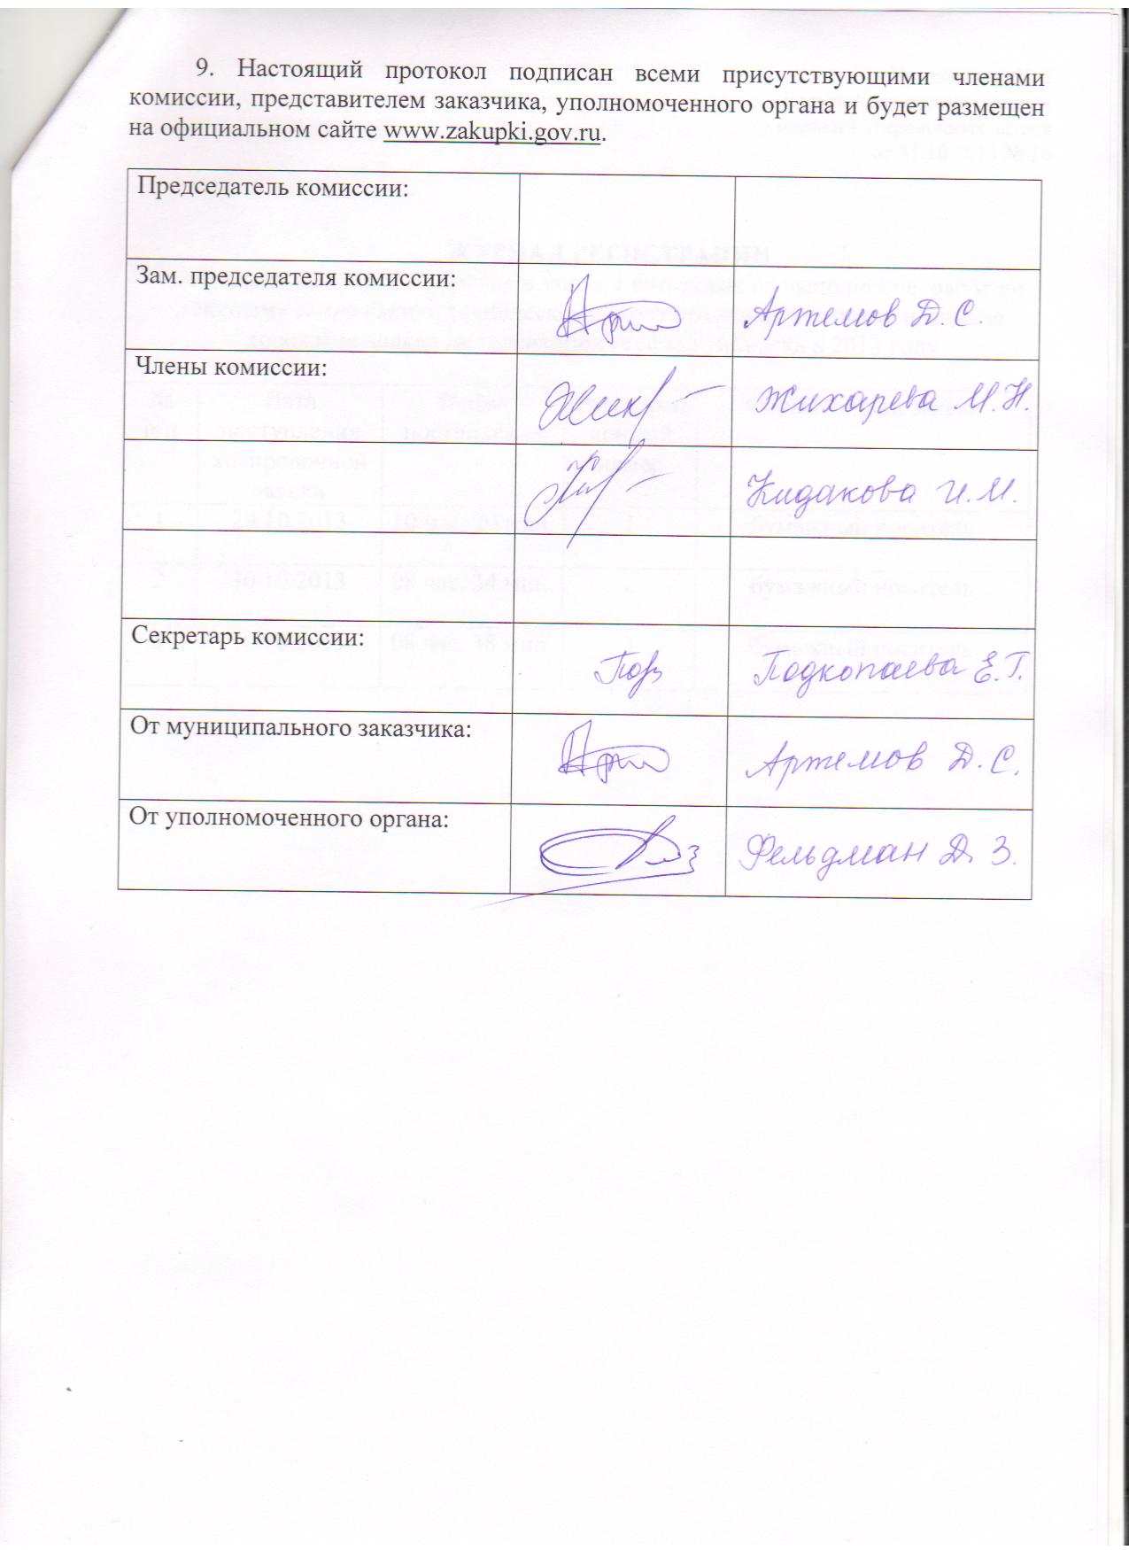

Приложение № 1
к протоколу рассмотрения и
оценки котировочных заявок
от 31.10.2013 № 16

ЖУРНАЛ РЕГИСТРАЦИИ
поступления заявок для участия в запросе котировок на выполнение работ по текущему содержанию, техническому обслуживанию, установке и замене дорожных знаков на территории города Рубцовска в 2013 году

№ п/п | Дата поступления котировочной заявки | Время поступления | Регистрационный номер | Форма подачи заявки
1 | 29.10.2013 | 10 час. 20 мин. | 1 | бумажный носитель
2 | 30.10.2013 | 08 час. 34 мин. | 2 | бумажный носитель
3 | 30.10.2013 | 08 час. 38 мин. | 3 | бумажный носитель

